1. Was kosten 1,2 kg Käse, wenn 25 dkg Käse 600 Ft kosten? *(2 Punkte)*
2. Geben Sie an, ob die Aussagen falsch oder richtig sind! *(2 Punkte)*

A) Der Würfel hat 12 Flächendiagonalen.

B) Es gibt kein Rechteck, das eine Raute (Rhombus) ist.

C) Ein Innenwinkel des regelmäßigen Zehnecks ist 162°.

1. Zeichnen Sie einen Graphen mit sechs Knoten, in dem die Summe der Gradzahlen 20 ist und der einen Punkt ersten Grades hat! *(2 Punkte)*
2. Schreiben Sie die Gleichung der Geraden auf, die zur Geraden $4x-3y=5$ parallel verläuft, und durch den Punkt $(2;-4)$ geht. *(2 Punkte)*
3. In einer Gruppe aus 30 Personen macht jeder Abitur in englischer oder in deutscher Sprache. 23 Schüler legen die Prüfung im Englischen und 12 im Deutschen ab. Wie viele Schüler gibt es, die die Prüfung nur in einer Sprache von den beiden ablegen? *(2 Punkte)*
4. Auf der Abbildung ist der Graph der in der reellen Zahlenmenge definierten Funktion $x ↦|x+a| + b$. Geben Sie die Werte von *a* und *b*, die Stelle und den Wert des Minimums an! *(2 Punkte)*

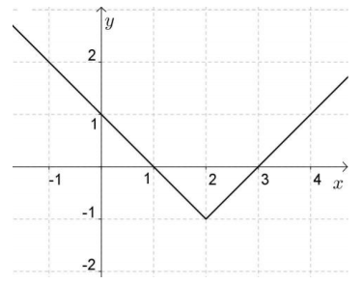

1. Die Fläche eines Quadrats ist 12,25 cm2, die eines anderen Quadrats 110,25 cm2. Wievielmal größer ist der Umfang des größeren Quadrats als der Umfang des kleineren? *(2 Punkte)*
2. Schreiben Sie die Zahl 10010 im Zweiersystem auf! *(2 Punkte)*
3. Das dritte Glied einer geometrischen Folge ist 12, das vierte Glied ist 6. Berechnen Sie die Summe der ersten acht Glieder! Begründen Sie Ihre Antwort! *(3+1 Punkte)*
4. Geben Sie den Wertevorrat der in der reellen Zahlenmenge definierten Funktion $f(x)=-1+\cos{x}$ an! *(2 Punkte)*
5. Vier regelmäßige Münzen werden gleichzeitig hochgeworfen. Wie groß ist die Wahrscheinlichkeit dafür, dass höchstens 3 Würfe Kopf werden? Begründen Sie Ihre Antwort! *(3+1 Punkte)*
6. Die Gleichung eines Kreises ist: $x^{2}+{(y+3)}^{2}=9$. Geben Sie die Koordinaten des Kreismittelpunktes an! *(2 Punkte)*
7. **a)** Gegeben ist die Funktion $f:R→R;f\left(x\right)=x^{2}-4x+12$.

Für welchen Wert von *x* ist der Funktionswert kleiner als 24? *(5 Punkte)*

**b)** Lösen Sie die folgenden Gleichung in der Menge der reellen Zahlen! $4^{x} 2^{x} 12 0$*(5 Punkte)*

1. Die Seitenlänge eines Rhombus beträgt 5,2 cm Das Verhältnis der Längen der Diagonalen ist $5:12$.
2. 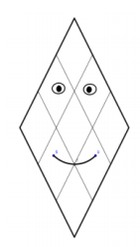Beweisen Sie durch Berechnung, dass die Diagonalen des Rhombus 4 cm und 9,6 cm lang sind!
3. Berechnen Sie die Größe der Winkel des Rhombus! Geben Sie Ihre Antwort in Grad und auf eine Dezimalstelle gerundet an!

Peter hat seinen rhombusförmigen Papierdrachen (entsprechend der Abbildung) in neun kongruente, rhombusförmige Felder aufgeteilt. Er hat ein Feld gelb, vier Felder blau und vier Felder rot ausgemalt.

1. Auf wie viele Weisen konnte er den Papierdrachen ausmalen?

*(5+5+4 Punkte)*

1. Barbara möchte gesund leben, darum beschließt sie, dass sie an jedem Tag joggt. Sie möchte die Intensität des Trainings stufenweise erhöhen. Sie plant, vom zweiten Tag an jeden Tag die Länge der gelaufenen Strecke im Vergleich zum vorigen Tag um mindestens 10%, aber höchstens 20% zu erhöhen.

In der folgenden Tabelle ist die Laufleistung von Barbara an den ersten fünf Tagen zu sehen:

|  |  |  |  |  |
| --- | --- | --- | --- | --- |
| 1. Tag | 2. Tag | 3. Tag | 4. Tag | 5. Tag |
| 1000 m | 1150 m | 1300 m | 1400 m | 1700 m |

1. An wie vielen Tagen konnte Barbara ihren Plan verwirklichen? *(3 Punkte)*

Barbara macht neben dem Joggen auch Sit-ups. Sie hat die tägliche Anzahl der Sit-ups immer um die gleiche Zahl gesteigert. Sie hat an einem Tag in der ersten Hälfte im Februar mit 40 Sit-ups angefangen und am 28. Februar hat sie schon 91 Sit-ups gemacht.

1. Um wie viel hat Barbara die tägliche Anzahl der Sit-ups gesteigert? *(4 Punkte)*

Áron trainiert nach einem ähnlichen Prinzip: er steigert die tägliche Anzahl der Liegestütze immer um die gleiche Zahl. Er hat damit am ersten Februar angefangen. Am dritten Tag hat er 34, am achten Tag 64 Liegestütze gemacht.

1. Wie viele Liegestütze hat Áron in den ersten zwanzig Tagen insgesamt gemacht? *(5 Punkte)*
2. Herr Kovács lässt im April zwei Probeabiture in seiner Mathematikgruppe schreiben. In beiden Kontrollen konnte man 100 Punkte erreichen. Nachdem die Kontrollen geschrieben und korrigiert worden waren, trug er die Ergebnisse der zwei Arbeiten, deren Durchschnitte und Streuungen in eine Tabelle ein. Als er am Morgen bemerkte, dass er vergessen hatte, einige Angaben einzutragen, wollte er sich die zweite Leistungskontrolle von Ágnes und Éva noch einmal anschauen. Er hat sie aber in seiner Mappe nicht gefunden, erinnerte sich aber daran, dass die zwei Mädchen bei der zweiten Kontrolle dieselbe Punktzahl erreicht haben.

|  |  |  |  |  |  |  |  |  |  |
| --- | --- | --- | --- | --- | --- | --- | --- | --- | --- |
|  | Berci | Anna | Ervin | Dani | Ágnes | Csaba | Éva | Durchschnitt | Streuung |
| 1. Kontrolle | 54 | 61 | 63 | 68 | 83 | 86 | 89 |  |  |
| 2. Kontrolle | 65 | 67 | 68 | 76 |  | 80 |  | 74 | 6,6 |

1. Berechnen Sie die fehlenden Angaben der Tabelle! *(8 Punkte)*
2. Entscheiden Sie, ob die folgenden Aussagen richtig oder falsch sind! *(2 Punkte)*

A) Jeder Junge hat bei der zweiten Kontrolle besser abgeschnitten als bei der ersten.

B) Die Spannweite der ersten Kontrolle ist 35.

C) Der Median der Ergebnisse der zweiten Leistungskontrolle ist 81.

Beim richtigen Abitur haben alle sieben Schüler sehr gut abgeschnitten. Herr Kovács hat seinen Schülern die Ergebnisse folgendermaßen mitgeteilt:

*Die Abiturarbeit mit der niedrigsten Punktzahl hatte nur 17 Punkte weniger als die mit der höchsten Punktzahl.*

*Das arithmetische Mittel der höchsten und niedrigsten Punktzahl ist 72, die übrigens zweimal unter den Ergebnissen vorkommt.*

*Der einzige Modus der Punktzahlen ist 75.*

1. Bestimmen Sie die Punktzahl der sieben Abiturarbeiten! *(7 Punkte)*
2. Anna spielt im Lotto „5 aus 90” (ötös lottó), bei dem man von 90 Zahlen auf dem Tippschein 5 ankreuzen muss. Sie sieht gerade die Ziehung der Lottozahlen. Bis jetzt wurden drei Zahlen gezogen, aber sie hat keine von denen richtig getippt. Das heißt, keine Zahl ist eine Zahl, die sie auf dem Tippschein angekreuzt hat.
3. Wie groß ist die Wahrscheinlichkeit dafür, dass die letzten zwei Zahlen Treffer sind und sie so auf ihrem Tippschein einen „Zweier“ hat? *(4 Punkte)*

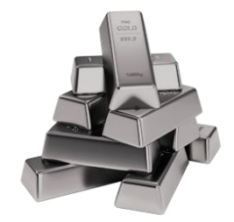Péter hat von den Wertpapieren ’Silbertal’ und ’Goldberg’ für 1 000 000 Ft gekauft. Das Wertpapier Silbertal hat einen Jahresertrag von 5 %, der des Wertpapiers Goldberg 7 %. Nach einem Jahr hat Peter seine Wertpapiere eingewechselt und hat insgesamt 1 063 000 Ft bekommen.

1. Für wie viel Forint hat Peter von den einzelnen Wertpapieren gekauft? *(6 Punkte)*

Die Goldbank gibt kleine Investitionsgoldbarren heraus. Die Form des Barrens ist ein Prisma mit trapezförmiger Grundfläche. Die parallelen Seiten des Trapezes sind 14 mm und 10 mm, seine Schenkel sind 5 mm. Die Länge der Barren ist 40 mm.

1. Wie schwer ist der Goldbarren, wenn ein cm3 Gold ungefähr 19,3 g wiegt?

Geben Sie Ihre Antwort in Gramm, auf eine Dezimalstelle gerundet an! *(7 Punkte)*

1. Bei einem Mannschaftssport geben vor dem Spiel alle Spieler beider Mannschaften (die Wechselspieler inbegriffen) jeweils allen Spielern der anderen Mannschaft und den Schiedsrichtern die Hand.
2. Wie viele Spieler gibt es in beiden Mannschaften, wenn insgesamt 432-mal die Hände geschüttelt wurden und die Anzahl der Spieler beider Mannschaften identisch ist? *(6 Punkte)*

Bei einem Freistoß lag der Ball dem Tor gegenüber, von den Seitenlinien ist er gleich weit entfernt. Die Fußballer bilden eine zwei Meter breite Mauer in 9,15 Meter Entfernung vom Tor. Sie verdeckt die Breite des Tores völlig (vom Ball gesehen). Das 7,32 Meter breite Tor steht auf der Grundlinie.

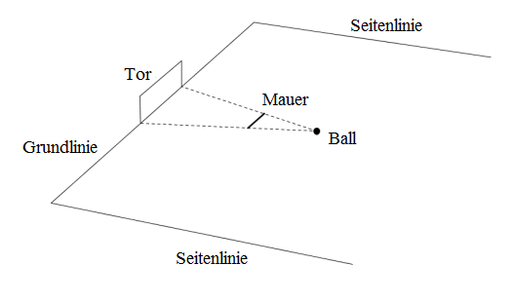

1. Wie weit ist der Ball von der Grundlinie entfernt? *(4 Punkte)*

Beim zweiten Freistoß ist der Ball 26 Meter beziehungsweise 33 Meter von den Torpfosten entfernt.

1. In welchem Winkel sieht Barnabás die Breite des Tores, wenn er am Ball ist? Geben Sie Ihre Antwort auf einen ganzen Winkel gerundet an! *(4 Punkte)*

Zehn Spieler der Siegermannschaft haben in der letzten Saison Tore geschossen. In der anderen Mannschaft haben acht Spieler Tore geschossen. In der ersten Mannschaft ist der Tordurchschnitt der Torschützen 1,5, in der anderen Mannschaft 2.

1. Wie groß ist der Tordurchschnitt der Torschützen der beiden Mannschaften? *(3 Punkte)*